Załącznik nr 5
do ogłoszenia o naborze do służby w KP PSP w Szczecinku

SPOSÓB PRZEPROWADZENIA TESTU SPRAWNOŚCI FIZYCZNEJ

Test sprawności fizycznej składa się z prób sprawnościowych oraz z próby wydolnościowej. Próby sprawnościowe oraz próbę wydolnościową przeprowadza się i ocenia w sposób określony w rozporządzeniu Ministra Spraw Wewnętrznych i Administracji z dnia 25 października 2005 r. w sprawie zakresu, trybu i częstotliwości przeprowadzania okresowych profilaktycznych badań lekarskich oraz okresowej oceny sprawności fizycznej strażaka Państwowej Straży Pożarnej (Dz. U. z 2023 r. poz.1177 ze zm.)., z wyłączeniem punktów preferencyjnych przyznawanych w zależności od grupy wiekowej.

Test sprawności fizycznej przeprowadza się w ubiorze i obuwiu sportowym w pomieszczeniu zamkniętym o utwardzonej nawierzchni. Kandydat może podejść do każdej z prób dwukrotnie. Podejście drugie może nastąpić wyłącznie w dniu, w którym przeprowadzono pierwsze podejście do danej próby. Do oceny ogólnej zostaje wybrany korzystniejszy wynik podejścia uzyskany przez kandydata.

- Próba wydolnościowa

PRÓBA WYDOLNOŚCIOWA – BEEP TEST – polega na bieganiu między dwoma znacznikami (liniami), oddalonymi od siebie o 20 metrów w określonym, stale rosnącym tempie. Szerokość toru wynosi 1,5 m. Tempo nadaje sygnał dźwiękowy, podczas trwania którego kandydat musi znajdować się poza wyznaczoną linią dwiema nogami. Jeżeli strażak dotrze do linii przed sygnałem, powinien zatrzymać się za nią i ruszyć do kolejnego odcinka po usłyszeniu sygnału.
Koniec testu następuje w momencie, gdy kandydat dwukrotnie nie przebiegnie kolejnych
20 metrów w wyznaczonym czasie lub dwukrotnie pod rząd wystartuje do kolejnych odcinków przed sygnałem. Ostateczny wynik to liczba rozpoczętego poziomu oraz liczba pełnych przebiegniętych 20-metrówek na tym poziomie (np. 10 - 9), gdzie 10 oznacza poziom, a 9 – numer 20-metrowego odcinka.

Liczba odcinków | 1 odc. | 2 odc. | 3 odc. | 4 odc. | 5 odc. | 6 odc. | 7 odc. | 8 odc. | 9 odc. | 10 odc. | 11 odc. | 12 odc. | Czas odcinka
Poziom | Przebiegnięty dystans (m) |  |  |  |  |  |  |  |  |  |  |  | Czas odcinka
1 | 20 | 40 | 60 | 80 | 100 | 120 | 140 |  |  |  |  |  | 9,0
2 | 160 | 180 | 200 | 220 | 240 | 260 | 280 | 300 |  |  |  |  | 8,0
3 | 320 | 340 | 360 | 380 | 400 | 420 | 440 | 460 |  |  |  |  | 7,5
4 | 480 | 500 | 520 | 540 | 560 | 580 | 600 | 620 | 640 |  |  |  | 7,2
5 | 660 | 680 | 700 | 720 | 740 | 760 | 780 | 800 | 820 |  |  |  | 6,8
6 | 840 | 860 | 880 | 900 | 920 | 940 | 960 | 980 | 1000 | 1020 |  |  | 6,5
7 | 1040 | 1060 | 1080 | 1100 | 1120 | 1140 | 1160 | 1180 | 1200 | 1220 |  |  | 6,2
8 | 1240 | 1260 | 1280 | 1300 | 1320 | 1340 | 1360 | 1380 | 1400 | 1420 | 1440 |  | 6,0
9 | 1460 | 1480 | 1500 | 1520 | 1540 | 1560 | 1580 | 1600 | 1620 | 1640 | 1660 |  | 5,7
10 | 1680 | 1700 | 1720 | 1740 | 1760 | 1780 | 1800 | 1820 | 1840 | 1860 | 1880 |  | 5,5
11 | 1900 | 1920 | 1940 | 1960 | 1980 | 2000 | 2020 | 2040 | 2060 | 2080 | 2100 | 2120 | 5,3
12 | 2140 | 2160 | 2180 | 2200 | 2220 | x | x | x | x | x | x | x | 5,1

- Próby sprawnościowe

- Podciąganie się na drążku:
Drążek jest umieszczony na wysokości doskocznej, pozwalającej na swobodny zwis ciała, bez dotykania podłoża. W przypadku braku możliwości doskocznej do drążka, kandydat ma prawo do uzyskania pomocy osób przeprowadzających test sprawności fizycznej.
Kandydat zajmuje pozycję w zwisie na drążku (nachwytem lub podchwytem) o ramionach wyprostowanych w stawach łokciowych. Na komendę „start” podciąga się, tak aby broda znalazła się powyżej drążka, i wraca do pozycji wyjściowej, następnie ponawia ćwiczenie.
Oceniający głośno podaje liczbę zaliczonych podciągnięć.
Jeżeli kandydat nie wykona ćwiczenia zgodnie z opisem, np. nie podciągnie się na drążku
do wymaganej pozycji lub nie wróci do zwisu na drążku o ramionach wyprostowanych
w stawach łokciowych, oceniający powtarza ostatnią liczbę prawidłowo zaliczonych podciągnięć. Podczas wykonywania ćwiczenia dozwolona jest praca tułowia i nóg. Wynikiem końcowym jest liczba prawidłowo zaliczonych podciągnięć.

- Rzut piłką lekarską
Kandydat ustawia się przed linią, przodem do kierunku rzutu. Unosi piłkę o wadze 2 kg oburącz za głowę i wykonuje rzut. Odległość rzutu wyznacza punkt, w którym piłka zetknęła się z podłożem.
Przekroczenie linii w momencie wykonania rzutu lub bezpośrednio po rzucie, a przed kontaktem piłki z podłożem, powoduje niezaliczenie próby.

- Bieg po kopercie:

Konkurencja jest przeprowadzana na polu prostokąta o wymiarach 3 x 5 m, na którym w wyznaczonych miejscach (naklejone z taśmy o szerokości 5 cm krzyże mają wymiary 20 x 20 cm) ustawia się tyczki o wysokości 160-180 cm - podstawa tyczki w całości musi zakrywać naklejony krzyż (sposób rozmieszczenia tyczek przedstawia rysunek).
Kandydat na komendę "na miejsca" podchodzi do linii startu i zajmuje pozycję startową. Na komendę "start" kandydat rozpoczyna bieg zgodnie z oznaczonym na rysunku kierunkiem (A-B-E-C-D-E-A), omijając tyczki od strony zewnętrznej. Kandydat pokonuje trasę trzykrotnie. Podczas wykonywania próby obowiązuje całkowity zakaz chwytania i przytrzymywania stojących tyczek. W przypadku przewrócenia lub przesunięcia tyczki z punktu jej ustawienia, kandydat musi ją ustawić na wcześniej zajmowanym miejscu i dopiero kontynuować bieg. W przypadku nieustawienia tyczki na wcześniej zajmowanym miejscu i kontynuowaniu biegu, kandydatowi przerywa się próbę i uznaje się ją za niezaliczoną. Kandydat może popełnić 1 falstart, kolejny go dyskwalifikuje. Wynikiem końcowym jest czas pokonania ćwiczenia, z dokładnością do 0,01 sekundy.
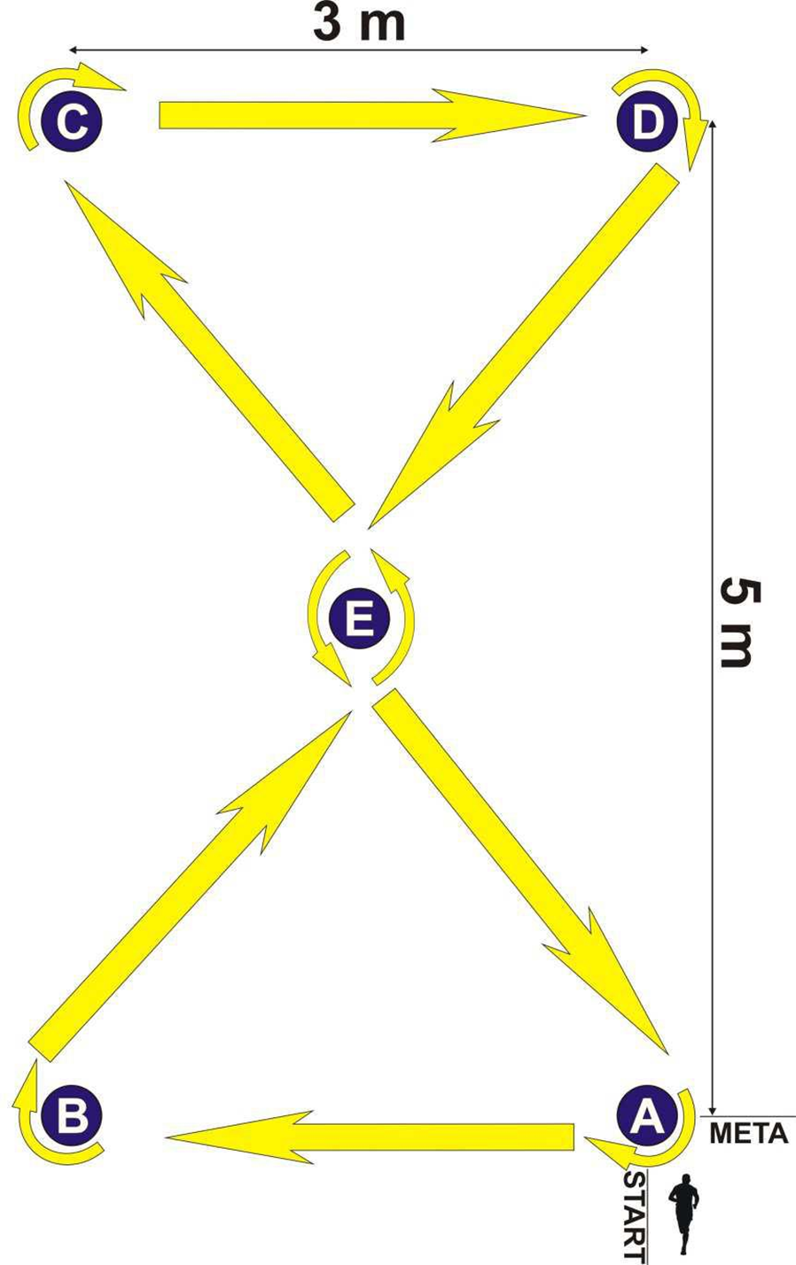
Schemat przebiegu konkurencji:
